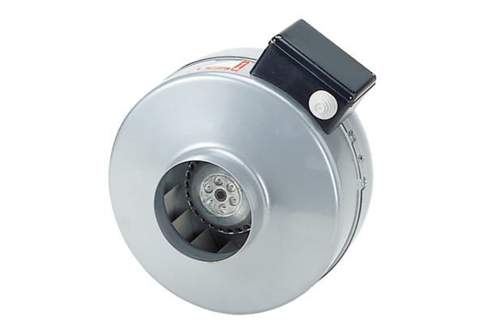Radiální potrubní ventilátor ERR 31/1 SObsah dodávky: 1 kusSortiment: C
Typové číslo: 0080.0279Výrobce: MAICO

